Комп’ютерна академія «ШАГ»
Рівненський філіал

Допущений до захисту:

Старший викладач _______________________
(підпис)
«_____»____________20___ рік
Дипломний проект захищений:
з оцінкою ________________________
«_______»________________________20___року
Зав.навчальною частиною ____________________
(підпис)

ДИПЛОМНИЙ ПРОЕКТ
КА «Шаг» СПУ011
Тема: Облік та інвентаризація комп’ютерної техніки організації
Theme: Accounting and inventory of computer equipment of the organization
Виконавець, студент Замлинний Анатолій Іванович .
Підпис Дата ПІП українською мовою
Anatolii Zamlynnyi .
ПІП англійською мовою

Керівник Тимощук Владислав Валерійович
Підпис Дата ПІП українською мовою
Vladislav Timoshchuk .
ПІП англійською мовою

Екзаменаційна комісія із захисту дипломних проектів:

Оцінка Підпис Дата ПІП

Оцінка Підпис Дата ПІП

Оцінка Підпис Дата ПІП

Оцінка Підпис Дата ПІП

Оцінка Підпис Дата ПІП
Рівне - 2021

Зміст
ВСТУП 3
1. ТЕХНІЧНА ДОКУМЕНТАЦІЯ 4
1.1. Вимоги до продукту 4
1.1.1. Ідея розробки 4
1.1.2. Дослідження ринку аналогічних продуктів 4
1.1.3. Задачі, які планується вирішувати 4
1.1.4. Функціональні вимоги до системи 4
1.1.5. Нефункціональні вимоги 6
1.2. Проектування 7
1.2.1. Обґрунтування вибору середовищ реалізації 7
1.2.2. Модель розгортання 7
1.2.3. Модель даних 7
1.3. Реалізація 9
1.3.1. Реалізація бібліотеки класів 9
1.3.2. Реалізація десктопного додатку 13
2. ІНСТРУКЦІЇ З ЕКСПЛУАТАЦІЇ 18
2.1. Робота з програмою 18
2.1.1. Запуск програми (режим користувача) 18
2.1.2. Процес переходу в режим адміністратора 19
2.1.3. Головне вікно в режимі адміністратора 20
2.1.4. Вікно «Довідники» 21
2.1.5. Вікно «Облік техніки» 24
2.1.6. Вікно «Звітність» 25
2.2. Інструкції з установки 28
ВИСНОВКИ 29
ВИКОРИСТАНІ ІНФОРМАЦІЙНІ ДЖЕРЕЛА 30

Вступ
Ціль проекту розробка комплексного рішення для обліку та проведення інвентаризації комп’ютерної та оргтехніки працівниками ІТ-відділу яка перебуває у користуванні працівників підприємства. Проект складається з десктопного додатку та бази даних на платформі Microsoft SQL Server.
В першому розділі представлені аналіз вимог до продукту та процеси проектування і реалізації додатку. На основі подібних продуктів та ідеї проекту були сформовані вимоги до функціоналу, а на основі обраного середовища реалізації були описані вимоги до екосистеми.
В другому розділі описані прийоми взаємодії користувачів з системою.
Даний проект планується використовувати у реальній практиці на підприємстві в якого на балансі налічується близько 700 робочих місць користувачів, оргтехнікою та комунікаційним обладнанням.

технічна документація

Вимоги до продукту

Ідея розробки
Розробка комплексного рішення для обліку та інвентаризації комп’ютерної техніки підприємства контролю та ознайомлення працівників (користувачів) зі своїм обладнанням. Програмне забезпечення в подальшому планується реалізувати на діючому підприємстві.

Дослідження ринку аналогічних продуктів
На ринку є подібні продукти але вони універсальні і володіють не тим функціоналом який максимально підходив би на дане підприємство під яке розроблялось.

Задачі, які планується вирішувати
Ознайомлення користувача з довіреним йому обладнанням та самоконтролем по його модифікації.
Облік працівниками ІТ-відділу техніки на підприємстві закріпленої за працівниками та підрозділами, ввід в експлуатацію з автоматизованим додаванням до бази даних нових одиниць, зміна модифікацій в процесі експлуатації та подальша її інвентаризація.

Функціональні вимоги до системи
В системі представлені користувачі з 2-ма можливими ролями, а саме:
ІТ-працівник (Administrator) – може додавати, редагувати, видаляти користувачів, підрозділи підприємства, види та моделі техніки. Робити інвентаризацію всієї техніки та надавати інформації по закріпленій техніці як за працівником так і за окремо взятим підрозділом. (рис. 1.1, табл. 1.1).
Користувач (User) – працівник який може переглянути модифікацію обладнання яке закріплене саме за ним і за яке він несе відповідальність.

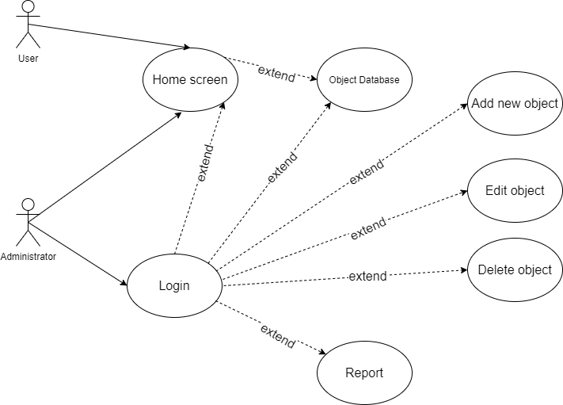
Рис 1.1. Модель варіантів використання

Табл. 1.1. Опис варіантів використання системи
№ | Варіант використання | Ролі користувача | Опис
1 | Додавання, редагування, видалення працівників | Administrator | може додавати працівника, а також редагувати його персональну інформацію або видаляти
2 | Додавання, редагування, видалення підрозділів | Administrator | може додавати підрозділ, а також редагувати або видаляти
3 | Додавання, редагування, видалення типів техніки | Administrator | може додавати тип техніки, а також редагувати або видаляти
4 | Додавання, редагування, видалення моделі техніки | Administrator | може додавати моделі техніки, а також редагувати або видаляти
5 | Закріплення та зміна закріпленої техніки за працівниками | Administrator | за кожним працівником закріплює техніку яку він використовує для роботи або змінює закріплену техніку після зміни модифікації
6 | Формування звітів по підрозділам та працівникам | Administrator | звіти по підрозділах або коли потрібно по певному працівнику
7 | Формування звітів по техніці підприємства в цілому та в розрізі | Administrator | звіти по техніці для інвентаризації
8 | Формування паспортів на кожний ПК | Administrator | при видачі ПК користувачу надає паспорт на ПК
9 | Перегляд модифікації техніки яка закріплена за конкретним ПК користувача | User | перегляд персональної інформації
10 | Контроль відповідності обладнання | User | При виявленні розбіжності в обладнані звертається в ІТ-відділ.

Нефункціональні вимоги
Клієнтське програмне забезпечення розроблялося на мові програмування С# використовувалась цільове робоче середовище .NET Core 3.1, розмітка WPF, та застосована міграція бази даних на основі коду.
База даних розроблялась на Microsoft SQL Server v19.
База даних для тестів розміщена в сервісі Somee.com.

Проектування

Обґрунтування вибору середовищ реалізації
На підприємстві де має бути застосований наш застосунок використовується виключно операційна система Windows різних редакцій, в зв’язку з цим для розробки клієнтської частини нашого застосунку було обрано платформу на операційній системі Windows. Розробка велася з допомогою: C#, WPF, .NET Core 3.1 та інших різноманітних бібліотек.

Модель розгортання
База даних розташовується в середовищі MS SQL Server.
Десктопний додаток встановлюється на комп’ютер під керуванням операційної системи Windows 7 або вище.

Модель даних
Наступна діаграма (рис. 1.1) демонструє структуру даних, та зв’язки між різними таблицями.
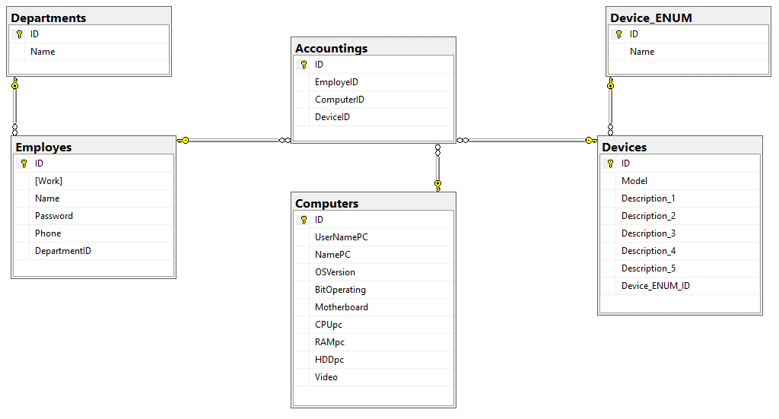
Рис. 1.1. Модель даних

Табл 1.2. Сутності моделі даних

№ | Назва | Опис
1 | Accountings | Закріплена техніка
2 | Computers | Комп’ютери
3 | Departments | Підрозділи підприємства
4 | Device_ENUM | Типи пристроїв
5 | Devices | Пристрої
6 | Employes | Користувачі

Реалізація

Реалізація бібліотеки класів
Під час реалізації додатку було використано доволі багато з певним функціоналом бібліотек. Таких як:
- Windows Control
- Linq
- Cryptography
- Diagnostics
- WindowsAPICodePack
- OfficeOpenXml
Для збереження усіх паролів у застосунку було використано метод шифрування CodingGetHash(string password)
public static string CodingGetHash(string password)
{
using (var hash = SHA1.Create())
return string.Concat(hash.ComputeHash(Encoding.UTF8.GetBytes(password )).Select(x =>x.ToString("X2")));
}
При розробці було прийнято рішення реалізувати побудову бази даних, доступ до неї та сбір системної інформації через створену бібліотеку класів AICO_CL. Для більш зручного налаштування підключення до БД у фінальній версії продукту сам шлях до БД вказано у файлі конфігурації configDB.cfg який має заповнюватись згідно встановленого правила:
NameSQLServer:NameServer
DataBase:NameDatabase
Authentication(local=0/SQL=1):1
UserName:UserName
UserPassword:password

і описано в методі PathString()
static private string PathString()
{
string pach = @"./../../../../configDB.cfg";
if (!File.Exists(pach))
pach = @"configDB.cfg";
return pach;
}
створюється ConnectionString в методі ConnectServer(string[] file)
static private string ConnectServer(string[] file)
{
connectDB.DataSource = file[0].Substring(14);
connectDB.InitialCatalog = file[1].Substring(9);
if (file[2].Substring(30) == "0")
connectDB.IntegratedSecurity = true;
else
{
connectDB.IntegratedSecurity = false;
connectDB.UserID = file[3].Substring(9);
connectDB.Password = file[4].Substring(13);
}
return connectDB.ConnectionString;
}
Після створення БД, при першому запуску, коли ще в базі немає жодного запису створюється тимчасовий обліковий запис адміністратора в методі StartFirst()
public void StartFirst()
{
context = new EfContext();
context.Database.CreateIfNotExists();
int count = context.Employes.Count();
if (count == 0)
{
Department dep = new Department
{
Name = "IT"
};
context.Departments.Add(dep);
context.SaveChanges();
Employe newUser = new Employe
{
Name = "Admin",
Password = CodingGetHash("123456"),
Work = "IT-Inginer",
Phone = "+380671234567",
DepartmentID = dep.ID
};
context.Employes.Add(newUser);
context.SaveChanges();
}
},

який в подальшому можна буде видалити після призначення нових адміністраторів.
Створення таблиць бази даних проводиться згідно моделі класів: Accounting, Computer, Department, Employe, Device_ENUM, Device
public class Accounting
{
public int ID { get; set; }
public int? EmployeID { get; set; }
[ForeignKey("EmployeID")]
public Employe Employes { get; set; }
public int? ComputerID { get; set; }
[ForeignKey("ComputerID")]
public Computer Computers { get; set; }
public int? DeviceID { get; set; }
[ForeignKey("DeviceID")]
public Device Devices { get; set; }
}

public class Computer
{
public int ID { get; set; }
public string UserNamePC { get; set; }
public string NamePC { get; set; }
public string OSVersion { get; set; }
public string BitOperating { get; set; }
public string Motherboard { get; set; }
public string CPUpc { get; set; }
public string RAMpc { get; set; }
public string HDDpc { get; set; }
public string Video { get; set; }
public override string ToString()
{
return $"{NamePC}";
}
public void InfoSystem()
{
UserNamePC = Environment.UserName;
NamePC = Environment.MachineName;
var os = new ManagementObjectSearcher("SELECT * FROM Win32_OperatingSystem")
.Get()
.Cast<ManagementObject>()
.First();
OSVersion = (string)os["Caption"];
if (Environment.Is64BitOperatingSystem == true)
BitOperating = "x64";
else
BitOperating = "x86";
var motherboard = new ManagementObjectSearcher("SELECT * FROM Win32_BaseBoard")
.Get()
.Cast<ManagementObject>()
.First();
Motherboard = (string)motherboard["Manufacturer"] + " " + (string)motherboard["Product"];
var cpu = new ManagementObjectSearcher("SELECT * FROM Win32_Processor")
.Get()
.Cast<ManagementObject>()
.First();
CPUpc = (string)cpu["Name"];
ManagementObjectSearcher searcher = new ManagementObjectSearcher("SELECT * FROM Win32_OperatingSystem");
ManagementObjectCollection results = searcher.Get();
foreach (ManagementObject result in results)
RAMpc = Convert.ToString(Math.Round(Convert.ToDecimal(result["TotalVisibleMemorySize"]) / (1024 * 1024))) + " Gb.";
var hdd = new ManagementObjectSearcher("SELECT * FROM Win32_DiskDrive")
.Get()
.Cast<ManagementObject>()
.First();
int size = (int)(Convert.ToDecimal(hdd["Size"]) / (1024 * 1024 * 1000));
HDDpc = (string)hdd["Model"] + " - " + size.ToString() + " Gb.";
var video = new ManagementObjectSearcher("SELECT * FROM Win32_VideoController")
.Get()
.Cast<ManagementObject>()
.First();
Video = (string)video["Name"];
}
}

public class Department
{
public int ID { get; set; }
public string Name { get; set; }
public override string ToString()
{
return $"{Name}";
}
}

public class Employe
{
public int ID { get; set; }
public string Work { get; set; }
public string Name { get; set; }
public string? Password { get; set; }
public string Phone { get; set; }
public int? DepartmentID { get; set; }
[ForeignKey("DepartmentID")]
public Department Departments { get; set; }

public override string ToString()
{
return $"{Name}";
}
}

public class Device_ENUM
{
public int ID { get; set; }
public string Name { get; set; }
public override string ToString()
{
return $"{Name}";
}
}
public class Device
{
public int ID { get; set; }
public string Model { get; set; }
public string Description_1 { get; set; }
public string Description_2 { get; set; }
public string Description_3 { get; set; }
public string Description_4 { get; set; }
public string Description_5 { get; set; }
public int Device_ENUM_ID { get; set; }
[ForeignKey("Device_ENUM_ID")]
public Device_ENUM Devices_ENUM { get; set; }
public override string ToString()
{
return $"{Model}";
}
}

Побудова самих таблиць проводиться в класі EfContext який наслідує DbContext:
public class EfContext : DbContext
{
static SqlConnectionStringBuilder connectDB = new SqlConnectionStringBuilder();
static string[] file = File.ReadAllLines(PathString());
public EfContext() : base(ConnectServer(file)) { }
public DbSet<Accounting> Accountings { get; set; }
public DbSet<Computer> Computers { get; set; }
public DbSet<Department> Departments { get; set; }
public DbSet<Employe> Employes { get; set; }
public DbSet<Device_ENUM> Device_ENUMs { get; set; }
public DbSet<Device> Devices { get; set; }
}

Реалізація десктопного додатку
Десктопний додаток складається з декількох вікон які відображаються при виконані певних умов. При запуску під час пошуку, підключення та скануванню обладнання відображається стартове вікно.
Після вдалого підключення та сканування обладнання відкривається так би мовити головне вікно з інформацією про поточний комп’ютер та знайдений такий комп’ютер в базі даних і якщо є розбіжності по пунктам конфігурації то такі розбіжності будуть підсвічуватись для простішого виявлення таких розбіжностей або пусті поля у разі не виявлення ПК в БД
public MainWindow()
{
var startLogo = new StartLogo();
startLogo.Show();
InitializeComponent();
context = new EfContext();
Start start = new Start();
start.StartFirst();
myComp = new Computer();
myComp.InfoSystem();
userPC.Content = "Поточне ПК. Користувач: " + Environment.UserName;
lb0.Content = myComp.UserNamePC;
lb1.Content = myComp.NamePC;
lb2.Content = myComp.OSVersion;
lb3.Content = myComp.BitOperating;
lb4.Content = myComp.Motherboard;
lb5.Content = myComp.CPUpc;
lb6.Content = myComp.RAMpc;
lb7.Content = myComp.HDDpc;
lb8.Content = myComp.Video;
userPCDB.Content = "Обладнання закріплене за ПК.";
Computer newComp = context.Computers.FirstOrDefault(x => x.NamePC == myComp.NamePC);
if (newComp != null)
{
_lb0.Content = newComp.UserNamePC;
_lb0.Foreground = newComp.UserNamePC == myComp.UserNamePC ? Brushes.Black : Brushes.Red;
_lb1.Content = newComp.NamePC;
_lb2.Content = newComp.OSVersion;
_lb2.Foreground = newComp.OSVersion == myComp.OSVersion ? Brushes.Black : Brushes.Red;
_lb3.Content = newComp.BitOperating;
_lb3.Foreground = newComp.BitOperating == myComp.BitOperating ? Brushes.Black : Brushes.Red;
_lb4.Content = newComp.Motherboard;
_lb4.Foreground = newComp.Motherboard == myComp.Motherboard ? Brushes.Black : Brushes.Red;
_lb5.Content = newComp.CPUpc;
_lb5.Foreground = newComp.CPUpc == myComp.CPUpc ? Brushes.Black : Brushes.Red;
_lb6.Content = newComp.RAMpc;
_lb6.Foreground = newComp.RAMpc == myComp.RAMpc ? Brushes.Black : Brushes.Red;
_lb7.Content = newComp.HDDpc;
_lb7.Foreground = newComp.HDDpc == myComp.HDDpc ? Brushes.Black : Brushes.Red;
_lb8.Content = newComp.Video;
_lb8.Foreground = newComp.Video == myComp.Video ? Brushes.Black : Brushes.Red;
}
startLogo.Close();
}
Для переходу для входу адміністратора використовуємо метод Click_AdminLogin()
private void Click_AdminLogin(object sender, RoutedEventArgs e)
{
var adminLogin = new AdminLogin();
adminLogin.Show();
this.Close();
}
а для самого входу Click_EnterAdmin()
private void Click_EnterAdmin(object sender, RoutedEventArgs e)
{
string log = login.Text.ToLower();
string password = CodingGetHash(pass.Password);
user = context.Employes.FirstOrDefault(x => x.Name.ToLower() == log && x.Password == password);
if (user == null)
{
stan.Content = "Ім'я або пароль невірнi.";
login.Clear();
pass.Clear();
login.Focus();
}
else
{
var config = new ManagementWindow(user);
config.Show();
this.Close();
}
}
Після входу адміністратора користувач має повний функціонал нашого застосунку. Схема навігації по вікнах в розмітці WPF обрана TabControl через вибір TabItem
private void Selector_OnSelect(object sender, SelectionChangedEventArgs e)
{
if ((tcSample.SelectedItem as TabItem).Name == "one")
{
log.Content = "";
myComp = new Computer();
myComp.InfoSystem();
userPC.Content = "Поточне ПК. Користувач: " + Environment.UserName;
lb0.Content = myComp.UserNamePC;
lb1.Content = myComp.NamePC;
lb2.Content = myComp.OSVersion;
lb3.Content = myComp.BitOperating;
lb4.Content = myComp.Motherboard;
lb5.Content = myComp.CPUpc;
lb6.Content = myComp.RAMpc;
lb7.Content = myComp.HDDpc;
lb8.Content = myComp.Video;
Computer newComp = context.Computers.FirstOrDefault(x => x.NamePC == myComp.NamePC);
Accounting userTmp = new Accounting();
if (newComp != null)
{
userTmp = context.Accountings.FirstOrDefault(x => x.ComputerID == newComp.ID);
if (userTmp != null)
{
userPCDB.Content = "Обладнання закріплене за ПК " + newComp.NamePC;
}
else
{
userPCDB.Content = "Обладнання закріплене за ПК. ";
}
if (newComp != null)
{
AddComp.IsEnabled = false;
EditComp.IsEnabled = false;
_lb0.Content = newComp.UserNamePC;
_lb0.Foreground = newComp.UserNamePC == myComp.UserNamePC ? Brushes.Black : Brushes.Red;
_lb1.Content = newComp.NamePC;
_lb2.Content = newComp.OSVersion;
_lb2.Foreground = newComp.OSVersion == myComp.OSVersion ? Brushes.Black : Brushes.Red;
_lb3.Content = newComp.BitOperating;
_lb3.Foreground = newComp.BitOperating == myComp.BitOperating ? Brushes.Black : Brushes.Red;
_lb4.Content = newComp.Motherboard;
_lb4.Foreground = newComp.Motherboard == myComp.Motherboard ? Brushes.Black : Brushes.Red;
_lb5.Content = newComp.CPUpc;
_lb5.Foreground = newComp.CPUpc == myComp.CPUpc ? Brushes.Black : Brushes.Red;
_lb6.Content = newComp.RAMpc;
_lb6.Foreground = newComp.RAMpc == myComp.RAMpc ? Brushes.Black : Brushes.Red;
_lb7.Content = newComp.HDDpc;
_lb7.Foreground = newComp.HDDpc == myComp.HDDpc ? Brushes.Black : Brushes.Red;
_lb8.Content = newComp.Video;
_lb8.Foreground = newComp.Video == myComp.Video ? Brushes.Black : Brushes.Red;
if (_lb2.Foreground == Brushes.Red || _lb3.Foreground == Brushes.Red
|| _lb4.Foreground == Brushes.Red || _lb5.Foreground == Brushes.Red
|| _lb6.Foreground == Brushes.Red || _lb7.Foreground == Brushes.Red || _lb8.Foreground == Brushes.Red)
{
EditComp.IsEnabled = true;
}
}
}
else
{
AddComp.IsEnabled = true;
userPCDB.Content = "База даних ПК порожня.";
}
}
if ((tcSample.SelectedItem as TabItem).Name == "two")
{
department.ItemsSource = context.Departments.ToList();
if (department.SelectedItem == null)
employe.ItemsSource = context.Employes.ToList();
else
{
Department editdep = department.SelectedItem as Department;
employe.ItemsSource = context.Employes.Where(x => x.Departments.ID == editdep.ID).ToList();
}
if (context.Departments.Count() != 0)
departmentsName.ItemsSource = context.Departments.Select(x => x.Name).ToList();
else
departmentsName.ItemsSource = null;
device_ENUM.ItemsSource = context.Device_ENUMs.ToList();
if (device_ENUM.SelectedItem == null)
device.ItemsSource = context.Devices.ToList();
else
{
Device_ENUM editDevEnum = device_ENUM.SelectedItem as Device_ENUM;
device.ItemsSource = context.Devices.Where(x => x.Devices_ENUM.ID == editDevEnum.ID).ToList();
}
if (context.Device_ENUMs.Count() != 0)
deviceENUM.ItemsSource = context.Device_ENUMs.Select(x => x.Name).ToList();
else
deviceENUM.ItemsSource = null;
ScrollViewer.SetVerticalScrollBarVisibility(this.device, ScrollBarVisibility.Visible);
}
if ((tcSample.SelectedItem as TabItem).Name == "three")
{
departmentA.ItemsSource = context.Departments.ToList();
if (departmentA.SelectedItem == null)
employeA.ItemsSource = context.Employes.ToList();
else
{
Department editdep = departmentA.SelectedItem as Department;
employeA.ItemsSource = context.Employes.Where(x => x.Departments.ID == editdep.ID).ToList();
}
computerA.ItemsSource = context.Computers.ToList();
device_ENUMA.ItemsSource = context.Device_ENUMs.ToList();
if (device_ENUMA.SelectedItem == null)
deviceA.ItemsSource = context.Devices.ToList();
else
{
Device_ENUM editDevEnum = device_ENUMA.SelectedItem as Device_ENUM;
deviceA.ItemsSource = context.Devices.Where(x => x.Devices_ENUM.ID == editDevEnum.ID).ToList();
}
accounting.ItemsSource = context.Accountings.ToList();
}
if ((tcSample.SelectedItem as TabItem).Name == "four")
{
employeA.ItemsSource = context.Employes.ToList();
computerA.ItemsSource = context.Computers.ToList();
deviceA.ItemsSource = context.Devices.ToList();
reportA.ItemsSource = context.Accountings.ToList();
if (context.Departments.Count() != 0)
depSelect.ItemsSource = context.Departments.Select(x => x.Name).ToList();
else
depSelect.ItemsSource = "";
if (context.Employes.Count() != 0)
empSelect.ItemsSource = context.Employes.Select(x => x.Name).ToList();
else
empSelect.ItemsSource = "";
if (context.Device_ENUMs.Count() != 0)
devSelect.ItemsSource = context.Device_ENUMs.Select(x => x.Name).ToList();
else
devSelect.ItemsSource = "";
}
}
При старті або в подальшому виборі Selector_OnSelect = one ми можемо виконати методи:
Click_NewPC(object sender, RoutedEventArgs e)
Click_EditPC(object sender, RoutedEventArgs e)
В подальшому виборі Selector_OnSelect = two ми отримаємо доступ до довідників і проводимо стандартні операції CRUD з базою даних та потрібними нам таблицями.
При виборі Selector_OnSelect = three відкривається вікно що дає змогу проводити прив’язку техніки за користувачами.
Для вигрузки у файл Excel звичний для користувачів та можливості роздрукувати ми можемо зробити вибравши Selector_OnSelect = four.

Інструкції з експлуатації

Робота з програмою

Запуск програми (режим користувача)
При запуску програми ми бачимо заставку (рис 2.1) яка показує що програма запустилась та заповнює той проміжок часу що займає підключення до бази даних та отримання системної інформації
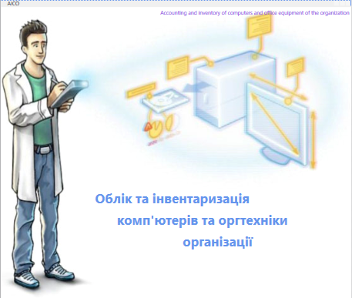
Рис. 2.1. Стартова заставка
При успішному підключення до бази даних та отримання системної інформації відкривається головне вікно (рис 2.2)
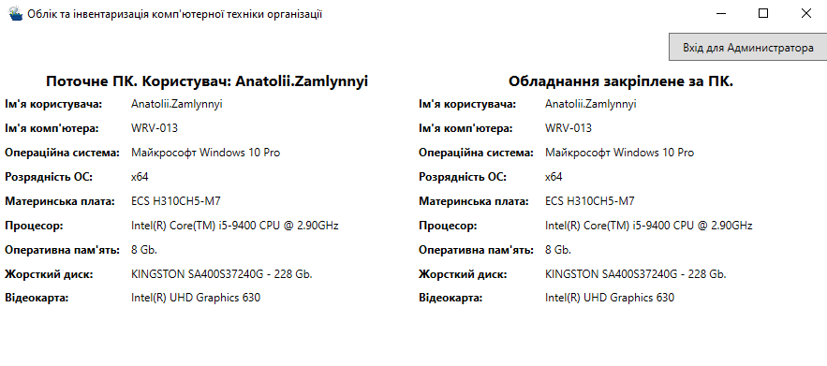
Рис. 2.2. Головний екран програми.
З ліва ми бачимо інформацію про поточний комп’ютер з права відтворюється інформація з бази даних по знайденому ПК, якщо інформація з бази даних буде відрізнятись від поточної то поля які не співпадають будуть підсвічуватись червоним кольором, а якщо даний ПК відсутній в БД то зліва буде порожньо. В таких випадках треба користувачу звернутись у ІТ-відділ щоб його працівники додали до бази даних або виправили інформацію в БД.

Процес переходу в режим адміністратора (для працівників ІТ-відділу)
Користувачі – працівники ІТ-відділу які мають права адміністратора повинні пройти авторизацію. Для цього користувач повинен натиснути відповідну кнопку <Вхід для Адміністратора> відкривши тим самим вікно авторизації.
У відкритому вікні користувач побачить форму авторизації (рис 2.3)
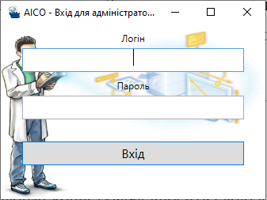
Рис. 2.3. Вікно авторизації
В поля на цій формі користувача вносить своє ім’я та пароль. При успішній авторизації відкривається головне вікно додатку в режимі адміністратора, в іншому випадку побачимо повідомлення про невірний логін або пароль.

Головне вікно в режимі адміністратора
У головному вікні в режимі адміністратора (рис 2.4) зверху ми бачимо інформацію про користувача який авторизувався, закладки вибору вікон, а в низу дві кнопки які активуються у випадках:
- коли поточний комп’ютер відсутній у базі даних активується кнопка <Додати новий ПК>;
- коли інформація про конфігурацію в базі даних відрізняється від поточної активується кнопка <Редагувати ПК>;
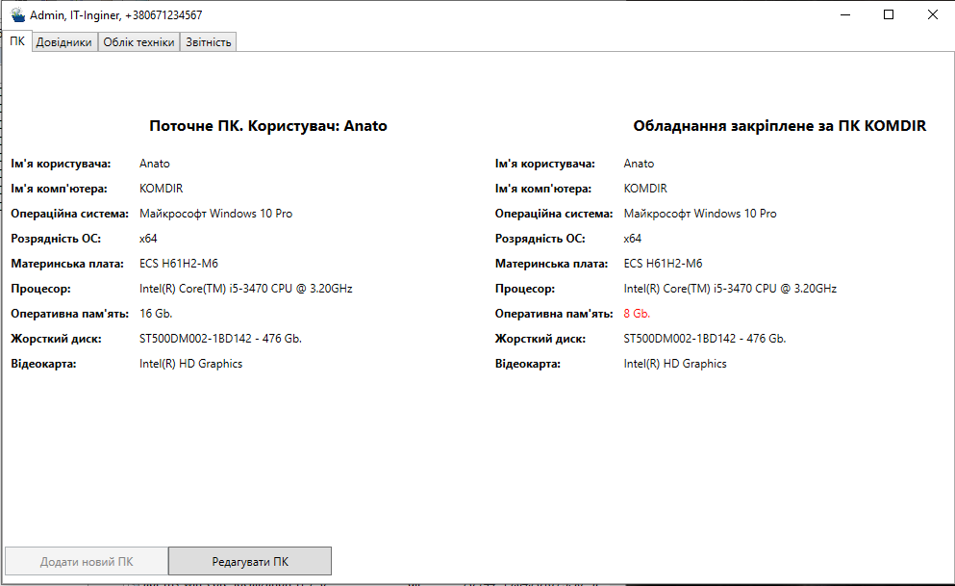
Рис. 2.4. Головне вікно в режимі адміністратора
Про результат редагування чи додавання ми отримуємо повідомлення (рис 2.5)

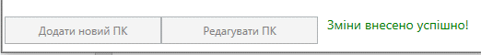
Рис. 2.5. Повідомлення про результати додавання чи редагування

Вікно «Довідники»

На даній вкладці (рис 2.6) ми можемо керувати усіма довідниками, усе стандартно ми бачимо усі довідники та можемо додавати, редагувати чи видаляти дані.
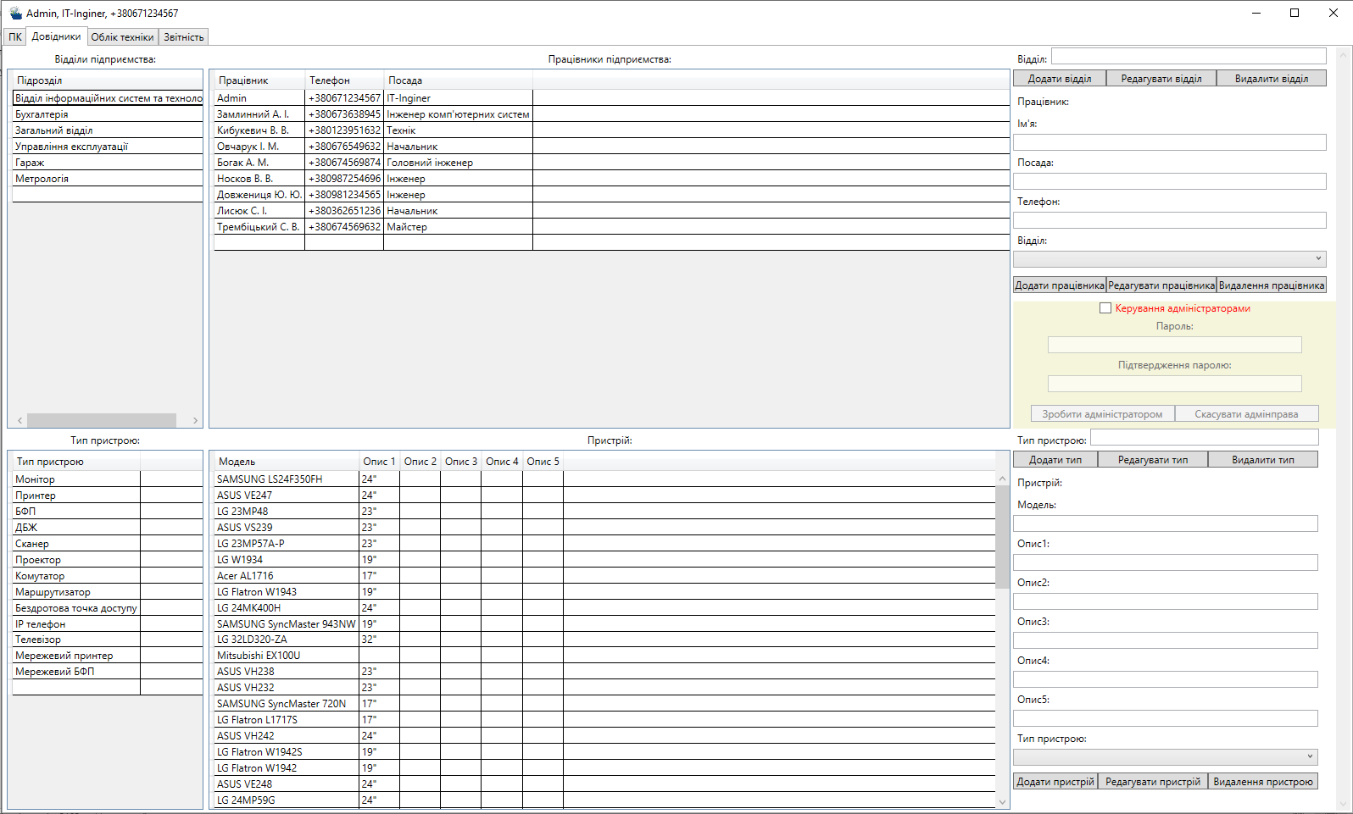
Рис. 2.6. Вікно Довідники
Для керування довідниками ми маємо зробити наступні дії: при виборі пункту наприклад в довіднику «Відділи підприємства» ми побачимо в довіднику «Працівники підприємства» тільки тих працівників які працюють у вибраному відділі, для відтворення повного списку треба обрати пусту позицію у довіднику «Працівники підприємства». Подвійне натискання на обраного працівника або відділ заповнить поля для його редагування, ми можемо його змінити та зберегти або взагалі видалити. Аналогічно проводиться керування і по довідниках пристрої.
Окремо хотілося б виділити роботу з пунктом «Керування адміністраторами». Щоб побачити хто в нас з працівників є адміністратором, достатньо обрати його в довіднику і якщо активується кнопка «Скасувати адмінправа» то цей працівник має доступ адміністратора. Зворотною дією, якщо ми виберемо працівника і активується кнопка «Зробити адміністратором» то цей працівник не є адміністратором і ми можемо його зробити ним. Але якщо ми натиснемо активну кнопку нічого не відбудеться поки ми не поставимо чек «Керування адміністраторами» і відповідно при скасуванні прав в базі видаляється пароль для доступу, а для надання прав потрібно ввести пароль та його підтвердження і він в зашифрованому вигляді збережеться в БД що наддасть працівнику відповідних прав (рис 2.7).

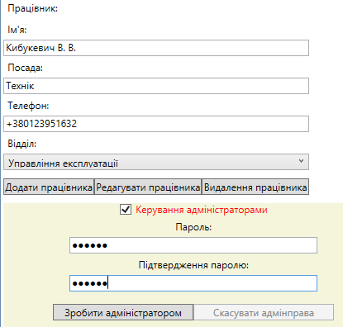
Рис. 2.7. Надання прав адміністратора

Про результат проведених дій ми можемо бачити повідомлення внизу вікна (рис 2.8).
Якщо за працівником закріплена техніка, або за підрозділом рахуються працівники так само якщо тип пристроїв містить пристрої, такі позиції видалити ми не можемо без попереднього їх очищення.
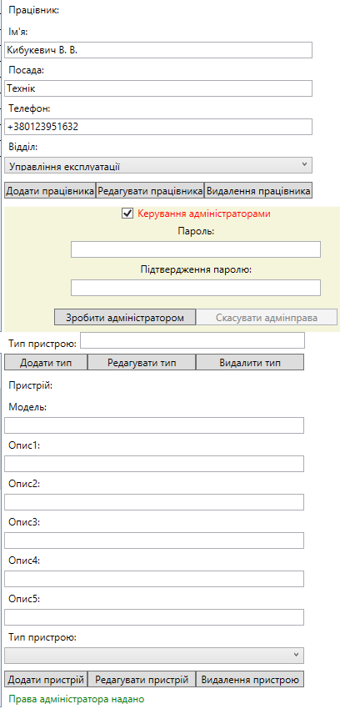
Рис. 2.8. Робота з розділом Керування адміністраторами

Вікно «Облік техніки»
Дане вікно (рис 2.9) використовуємо для закріплення техніки да працівниками. Для полегшення навігації можемо використовувати принцип вибору по довідникам.

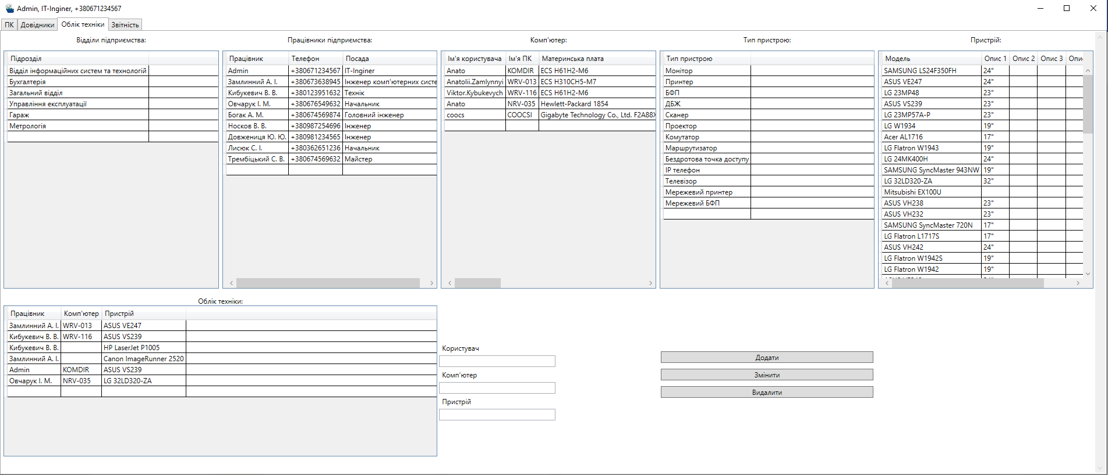
Рис. 2.9. Вікно Облік техніки

Для закріплення техніки спочатку нам треба вибрати працівника, потім комп’ютер та пристрій, а також за працівником ми можемо закріпити як тільки один комп’ютер так і один пристрій. Таких закріплень може бути безліч.
Чому разом з комп’ютером можна закріпити тільки один пристрій? Як зазвичай для роботи потрібно комп’ютер та монітор, тому в основному буде два, як би мовити пристрої, але може і бути ще і принтер, і ІР-телефон, сканер, будь що. За основу взято стандартний мінімальний набір. І всі інші пристрої ми просто пов’язуємо з працівником який ними користується.

Вікно «Звітність»
У вікні Звітності (рис 2.10) ми бачимо список усієї закріпленої техніки за працівниками.

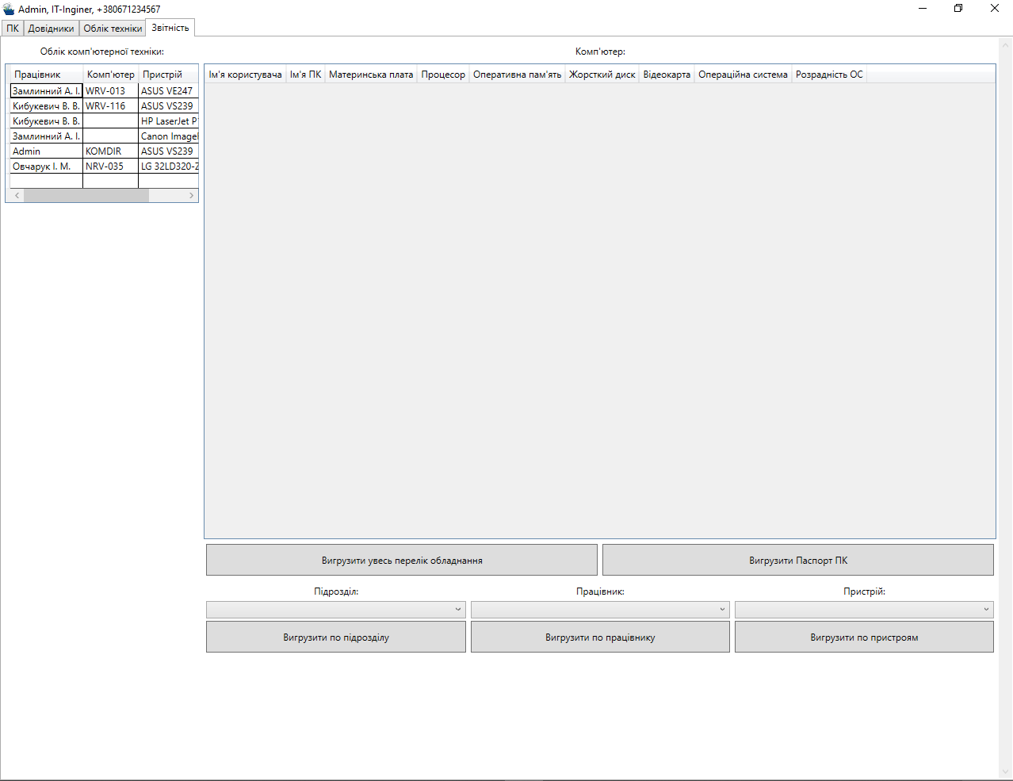
Рис. 2.10. Вікно Звітності

У список «Комп’ютер» (попадають тільки комп’ютери) попадає вибраний у списку «Облік комп’ютерної техніки» комп’ютер (рис 2.11), якщо вибрати пусте поле у списку «Облік комп’ютерної техніки» то відтворяться усі закріплені комп’ютери (рис 2.12).
Усі звіти вивантажуються у файли Excel у вигляді списку окрім «Паспорт ПК», ім’я файлів складається з типу звіту та дати і часу його формування. Вивантаження відбувається у дерикторію яку вкаже користувач, а також він може змінити ім’я файлу.
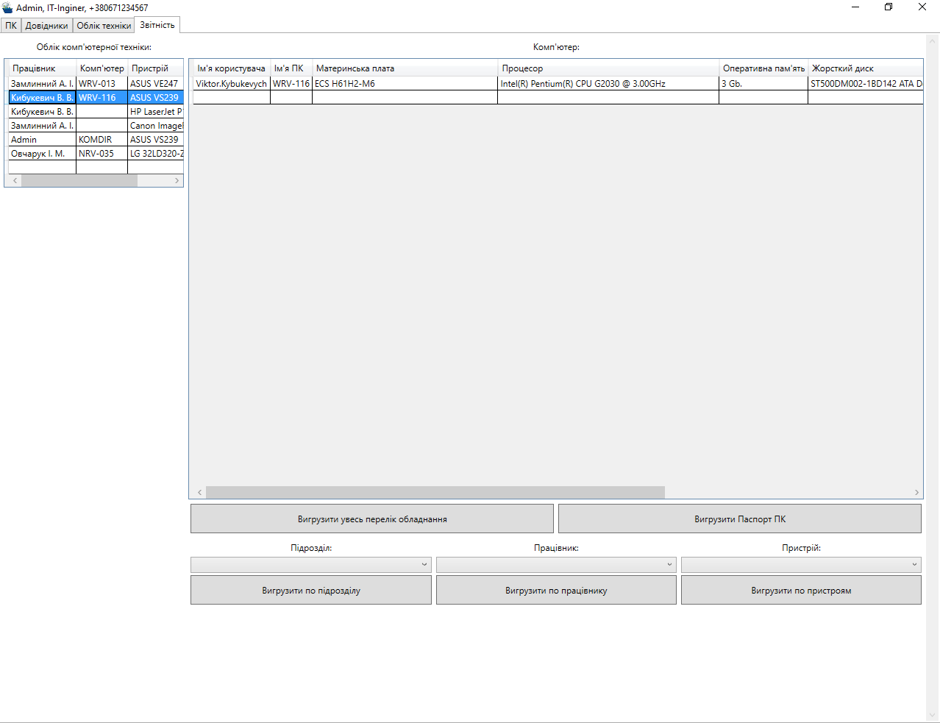
Рис. 2.11. Вікно Звітності з обраним одним ПК
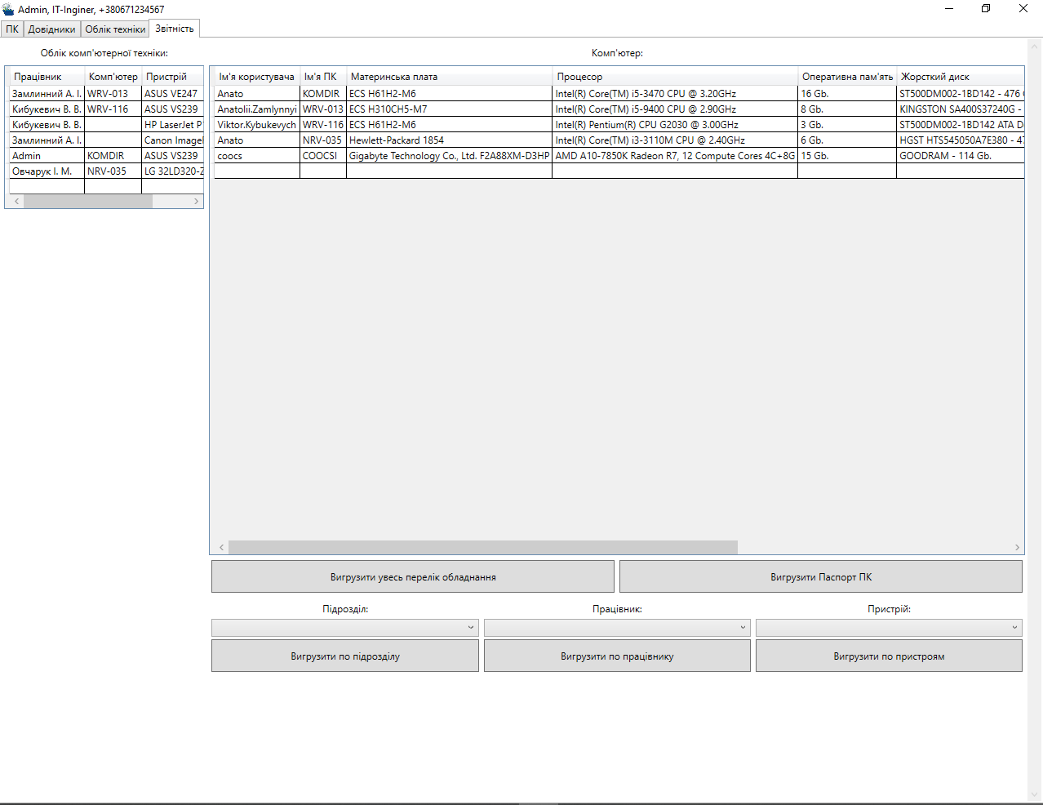
Рис. 2.12. Вікно Звітності з усіма закріпленими ПК
«Паспорт ПК» є документом із двох сторінок який формується тільки для обраного у списку «Комп’ютер» комп’ютера і який засвідчує про те що користувачу видано ПК певної конфігурації і працівник відповідає за його збереження що засвідчує своїм підписом (рис 2.13), усі зміни в модифікації пов’язаних з заміною комплектуючих під час експлуатації вносить працівник який виконував таку роботу (працівник ІТ-відділу) на другій сторінці паспорта (рис 2.14).

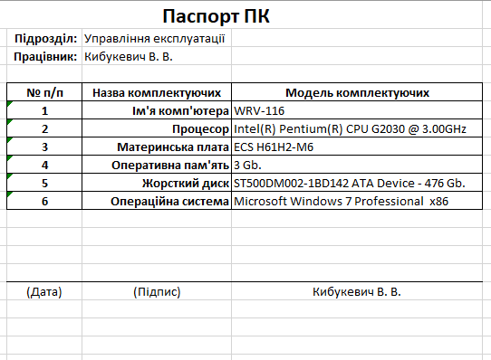
Рис. 2.13. Паспорт ПК перша сторінка

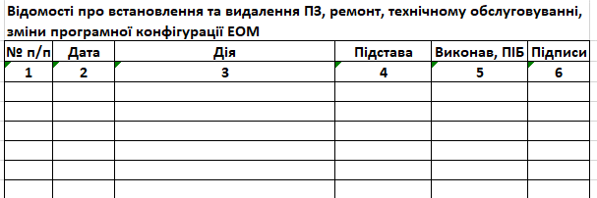
Рис. 2.14. Паспорт ПК друга сторінка

Інструкції з установки
Додаток є автономним (Portable) який не потребує встановлення на комп’ютер. Розроблявся з метою розміщення його на доступному в локальній мережі підприємства файл обмінного сервера та запуску з нього. Містить у собі усі потрібні бібліотеки.
Для зборки продукту потрібно в Visual Studio натиснути правою кнопкою миші на проекті, та натиснути пункт меню «Publish» та виконати пабліш в файлову систему вашого ПК, після цього потрібно перенести папку з файлами на файл обмінний сервер та прописати конфігурацію підключення до бази даних у файлі configDB.cfg.

Висновки
При автоматизації будь-якого процесу, що включає управління даними, виникає необхідність розробки технологій збору, зберігання та обробки інформації. Одним із методів рішення цієї задачі - є створення автоматизованих комплексів на основі системи управління базами даних.
Виконання діалогового режиму при проектуванні сприяє найкращому поєднанню можливостей людини та ЕОМ у процесі розв’язування багатьох задач.
- можливість перегляду різних комбінацій пошукових ознак у запиті;
- покращення характеристик вихідних даних за рахунок оперативного користування запиту з бази даних;
- можливість виводу потрібної інформації у друковані форми а також для легкого оброблення данних;
- багатоплановість точок доступу;
- швидкий доступ до рідко використовуваної інформації;
- оперативний аналіз з вихідної інформації.
В ході роботи над проектом було виконано аналіз подібних проектів та сервісів на ринку або їх окремих модулів. На основі цього були сформовані вимоги до функціоналу системи і можливі ролі користувачів. Було проведено проектування структури даних з урахуванням використання MS SQL бази даних та проектування функціональної складової додатку. Виведення інформації для закріплення техніки, а також для інформування, обліку та інвентаризації у доступну форму для простого користування з подальшим виведення на друк.
Продукт є десктопним Windows додатком розроблений мовою C# з розміткою WPF та базою даних на платформі Microsoft SQL Server.

Використані інформаційні джерела
- METANIT.COM категорія: «Язык C# и платформа .NET Core» https://metanit.com/sharp/tutorial/1.1.php
- Microsoft Docs категорія: «SystemInformation Class» https://docs.microsoft.com/en-us/dotnet/api/system.windows.forms.systeminformation?view=net-5.0
- Программирование на C, C# и Java категорія: «Получение информации о компьютере» https://vscode.ru/prog-lessons/get-comp-info-wmi.html
- METANIT.COM категорія: «Руководство по WPF» https://metanit.com/sharp/wpf/
- Microsoft Docs категорія: «Tutorial: Create your first WPF application in Visual Studio 2019» https://docs.microsoft.com/en-us/dotnet/desktop/wpf/getting-started/walkthrough-my-first-wpf-desktop-application?view=netframeworkdesktop-4.8
- RIP Tutorial категорія: «Getting started with epplus» https://riptutorial.com/epplus
- Balajiprasad's useful codes категорія: «WPF - Export to excel using EPPlus» https://rbalajiprasad.blogspot.com/2013/07/wpf-export-to-excel-using-epplus.html
Лист рецензій
П.І.П. рецензента | Зміст рецензії

Лист зауважень
П.І.П. | Зміст зауваження | Оцінка | Підпис

